САНКТ-ПЕТЕРБУРГСКОЕ ГОСУДАРСТВЕННОЕ БЮДЖЕТНОЕ
ПРОФЕССИОНАЛЬНОЕ ОБРАЗОВАТЕЛЬНОЕ УЧРЕЖДЕНИЕ
«ИЖОРСКИЙ ПОЛИТЕХНИЧЕСКИЙ КОЛЛЕДЖ»

КУРСОВАЯ РАБОТА

Тема «Разработка мобильного приложения ”Курсы валют”»
По МДК 01.03 Разработка мобильных приложений

Специальность 09.02.07 Информационные системы и программирование

Студент Меньшиков Д.Е.
фамилия, инициалы, подпись

Группа 331С Курс 3
Руководитель Махов А.А.

К защите допущена ______________________________ 2026_ г.
Заведующий учебно-методической работой _______________

г. Санкт-Петербург
2026
СОДЕРЖАНИЕ
ВВЕДЕНИЕ 4
ГЛАВА 1. АНАЛИЗ ПРЕДМЕТНОЙ ОБЛАСТИ И ПРОЕКТИРОВАНИЕ МОБИЛЬНОГО ПРИЛОЖЕНИЯ 7
1.1. Описание предметной области и анализ существующих решений (аналогов) 7
1.2. Требования к разрабатываемому мобильному приложению 8
1.2.1. Функциональные требования 8
1.2.2. Нефункциональные требования 9
1.3. Проектирование архитектуры и логики приложения 10
1.3.1. Диаграмма вариантов использования (Use Case) 10
1.3.2. Диаграмма классов (Class Diagram) и структура базы данных 11
1.4. Обоснование выбора платформы, среды и средств разработки 12
1.4.1. Выбор языка программирования (Kotlin) и среды разработки (Android Studio) 13
1.4.2. Выбор архитектурного паттерна (MVVM) 13
1.4.3. Выбор инструментов для работы с сетью (Retrofit) и локальной БД (Room) 13
1.4.4. Инструменты асинхронного программирования (Coroutines) и визуализации (MPAndroidChart) 14
ГЛАВА 2. РЕАЛИЗАЦИЯ ПРОЕКТА В СРЕДЕ РАЗРАБОТКИ 15
2.1. Проектирование и разработка пользовательского интерфейса 15
2.1.1. Концепция визуального оформления 15
2.1.2. Верстка главного экрана (MainActivity) 15
2.1.3. Проектирование формы валютного конвертера (ConverterActivity) 17
2.1.4. Верстка экрана детализации и графиков (DetailsActivity) 18
2.1.5. Проектирование алгоритма работы конвертера (Блок-схема) 18
2.2. Разработка программной логики и архитектуры данных 19
2.2.1. Реализация сетевого взаимодействия (Retrofit) 20
2.2.2. Реализация локальной базы данных (Room) 20
2.2.3. Разработка связующей бизнес-логики (ViewModel) 20
2.2.4. Алгоритмы подготовки данных для графиков 21
2.3. Тестирование мобильного приложения 21
2.3.1. Функциональное тестирование алгоритмов и работы с сетью 21
2.3.2. Тестирование производительности 21
ЗАКЛЮЧЕНИЕ 23
СПИСОК ЛИТЕРАТУРЫ 25
ПРИЛОЖЕНИЕ 27

ВВЕДЕНИЕ
Актуальность темы. В условиях современной глобализированной экономики, активного развития электронной коммерции и трансграничных переводов, информация об актуальных курсах валют является критически важной не только для профессиональных финансистов, но и для рядовых пользователей. Ежедневно миллионы людей совершают покупки в зарубежных интернет-магазинах, планируют туристические поездки, анализируют личные инвестиции или отправляют денежные переводы за рубеж. Все эти действия требуют точного и быстрого пересчета одной валюты в другую.
Рынок мобильных приложений предлагает множество финансовых трекеров и конвертеров. Однако большинство существующих решений обладают рядом существенных недостатков: перегруженность избыточным функционалом (новости экономики, биржевые сводки), навязчивая реклама, требование оформления платных подписок для доступа к базовым функциям (например, к историческим графикам), а также зависимость от нестабильных или неофициальных источников данных. Возникает потребность в легковесном, быстром и эстетически приятном инструменте, который предоставляет точные данные из официального источника (Центрального банка РФ), поддерживает локальное кэширование для работы в оффлайн-режиме и позволяет мгновенно производить математическую конвертацию. Вышеизложенные факторы обуславливают высокую актуальность разработки данного мобильного приложения.
Цель курсовой работы: проектирование и разработка локального мобильного приложения под операционную систему Android для мониторинга актуальных курсов валют, визуального анализа исторической динамики котировок и осуществления быстрых конвертационных расчетов.
Для достижения поставленной цели были сформулированы и решены следующие задачи:
- Провести детальный анализ предметной области, рассмотреть существующие программные аналоги и выявить их недостатки.
- Сформировать перечень функциональных и нефункциональных требований к разрабатываемому мобильному продукту.
- Осуществить проектирование системы с использованием языка UML (построение диаграмм вариантов использования и классов).
- Обосновать выбор языка программирования, архитектурного паттерна и сторонних библиотек.
- Спроектировать современный и эргономичный пользовательский интерфейс.
- Разработать программную логику, включая интеграцию с открытым API ЦБ РФ, локальную базу данных и математические алгоритмы конвертера.
- Провести тестирование разработанного мобильного приложения.
Объект исследования: процесс получения, алгоритмической обработки и визуализации финансовых данных о курсах иностранных валют.
Предмет исследования: программные методы, инструменты, архитектурные паттерны (MVVM) и технологии, применяемые при разработке мобильного приложения для платформы Android.
Практическая значимость: разработанный программный продукт представляет собой готовое к эксплуатации (MVP) мобильное приложение. Оно может быть использовано широким кругом лиц в повседневной жизни для получения достоверных данных о валютных котировках Центробанка РФ. Использование локальной базы данных гарантирует доступность сохраненных курсов даже при отсутствии подключения к сети Интернет, а продуманный интерфейс минимизирует время на выполнение конвертационных операций.
Структура работы: курсовая работа состоит из введения, двух глав, заключения, списка использованной литературы и приложения. В первой главе проводится теоретический анализ предметной области, разрабатываются требования, UML-модели и обосновывается выбор стека технологий. Во второй главе подробно описывается практический процесс программной реализации пользовательского интерфейса, сетевого взаимодействия, базы данных и бизнес-логики, а также проводится тестирование системы.

ГЛАВА 1. АНАЛИЗ ПРЕДМЕТНОЙ ОБЛАСТИ И ПРОЕКТИРОВАНИЕ МОБИЛЬНОГО ПРИЛОЖЕНИЯ

1.1. Описание предметной области и анализ существующих решений (аналогов)
Предметной областью разрабатываемого программного продукта является сфера финансового мониторинга и валютных конвертаций. Данная область охватывает процессы получения актуальных котировок из официальных источников, их систематизацию, кэширование для обеспечения автономной работы, а также предоставление пользователю математического инструментария для пересчета стоимости одной валюты в другую по кросс-курсу.
В настоящее время рынок мобильных приложений предлагает широкий спектр программных решений для отслеживания курсов валют. Для выявления достоинств и недостатков конкурентов был проведен анализ наиболее популярных аналогов:
- Банковские приложения (например, «Сбербанк Онлайн», «Т-Банк»). Данные приложения обладают высокой степенью защиты и надежности. Однако их существенным недостатком является то, что они отображают внутренние коммерческие курсы покупки и продажи конкретного банка, которые включают банковский спред и отличаются от официального курса Центрального банка РФ. Кроме того, доступ к конвертеру часто требует авторизации.
- Универсальные конвертеры (например, «Xe Currency», «Easy Currency Converter»). Данные приложения предоставляют глобальные данные, однако перегружены рекламными баннерами в бесплатных версиях. Графики исторической динамики курсов часто доступны только по платной подписке. Более того, многие из них не адаптированы под российские реалии и используют данные зарубежных бирж, что может давать погрешность по отношению к официальным данным ЦБ РФ.
- Встроенные системные конвертеры смартфонов. Обладают минималистичным интерфейсом, но имеют критический недостаток: отсутствие детализированной статистики (графиков), невозможность добавления валют в «Избранное» и отсутствие информации о времени последнего обновления котировок.
На основе проведенного анализа можно сделать вывод, что разработка легковесного, бесплатного мобильного приложения, ориентированного на получение официальных данных от ЦБ РФ, обладающего локальной базой данных для работы без интернета и встроенной системой визуальной аналитики (графиков), является обоснованной и востребованной задачей.

1.2. Требования к разрабатываемому мобильному приложению
Разработка качественного программного обеспечения невозможна без четко сформулированных требований. Требования определяют функциональность системы и ограничения, накладываемые на ее архитектуру.

1.2.1. Функциональные требования
Функциональные требования описывают поведение системы и действия, которые она должна уметь выполнять по запросу пользователя. К разрабатываемому приложению предъявляются следующие функциональные требования:
Приложение должно загружать и отображать актуальный список валют и их курсы по отношению к российскому рублю (RUB), используя официальный XML-шлюз Центрального банка РФ.
Система должна предоставлять функцию поиска по списку валют (по текстовому коду или наименованию).
Пользователь должен иметь возможность добавлять часто используемые валюты в список «Избранное» для их приоритетного отображения в верхней части списка.
Приложение должно содержать модуль «Конвертер», позволяющий выбрать валюту списания и валюту зачисления, а также ввести числовую сумму для мгновенного математического расчета по актуальному кросс-курсу.
В конвертере должна быть предусмотрена кнопка быстрой смены валют местами (swap).
При выборе конкретной валюты система должна открывать экран детализации с интерактивным линейным графиком (Line Chart), отображающим историческую динамику изменения курса.
Пользователь должен иметь возможность переключать период отображения исторического графика (за последние 7 или 30 дней).
Система должна рассчитывать и выводить минимальное и максимальное значение курса за выбранный исторический период.

1.2.2. Нефункциональные требования
Нефункциональные требования определяют атрибуты качества системы, такие как производительность, надежность и визуальные стандарты.
- Приложение предназначено для устройств под управлением операционной системы Android (минимальная поддерживаемая версия — Android 7.0 / API Level 24).
- Приложение должно функционировать преимущественно в портретной ориентации экрана.
- Система должна обладать локальной базой данных (кэшем). При отсутствии подключения к сети интернет-приложение должно корректно запускаться и отображать последние загруженные данные.
- Пользовательский интерфейс должен быть выполнен в современном стиле «Glassmorphism» (эффект матового стекла) с использованием темной темы оформления (Dark Mode) по умолчанию для снижения нагрузки на зрение пользователя и экономии заряда батареи на OLED-дисплеях.
- Сетевые запросы и операции чтения/записи в базу данных должны выполняться строго в фоновых потоках (асинхронно) для предотвращения блокировки пользовательского интерфейса.

1.3. Проектирование архитектуры и логики приложения
Для наглядного представления функционала и внутренней структуры разрабатываемого мобильного приложения на этапе проектирования применяется унифицированный язык моделирования (UML). Построение визуальных моделей позволяет минимизировать логические ошибки до начала этапа программной реализации.

1.3.1. Диаграмма вариантов использования (Use Case)
Диаграмма вариантов использования описывает типичные сценарии взаимодействия пользователя (Actor) с системой. В рамках разрабатываемого приложения основным и единственным актором является «Пользователь».
Главная цель пользователя — получение актуальной финансовой информации и конвертация валют.
К основным прецедентам (сценариям) системы относятся:
- «Просмотр списка валют» — базовый сценарий, отображающий курсы на главном экране. Включает в себя внутренний сценарий (include) «Загрузка данных из БД», если нет сети, или «Обновление данных с сервера ЦБ РФ».
- «Управление избранным» — пользователь может отмечать приоритетные валюты для быстрого доступа.
- «Конвертация валют» — переход на отдельный экран для математического расчета.
- «Просмотр исторического графика» — выбор валюты для детального анализа ее динамики за выбранный период (7 или 30 дней).
Ниже на рисунке 1.1 представлена спроектированная диаграмма вариантов использования.
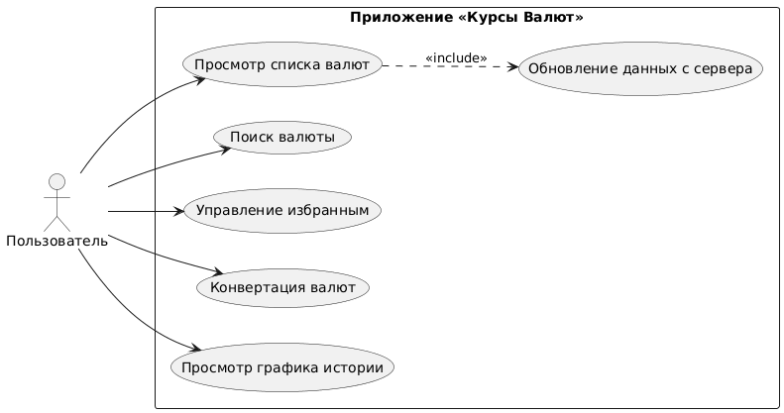Рис. 1.1. Диаграмма вариантов использования (Use Case)

1.3.2. Диаграмма классов (Class Diagram) и структура базы данных
Диаграмма классов демонстрирует статическую структуру системы, описывая основные сущности, их атрибуты (поля) и взаимосвязи. Архитектура приложения строится на паттерне MVVM, что напрямую отражается на структуре классов.
Основными компонентами системы являются:
- Классы данных (Entities): CurrencyEntity (содержит поля: текстовый код валюты, наименование, текущий курс, номинал и флаг избранного) и HistoricalRateEntity (хранит дату и значение курса для построения графика).
- Интерфейсы доступа к данным (DAO): CurrencyDao обеспечивает набор SQL-запросов (SELECT, INSERT, UPDATE) для взаимодействия с локальной базой данных.
- Сетевые компоненты: CbrApi (описывает GET-запросы к серверу Центробанка) и CbrXmlModels (классы для парсинга входящего XML-документа).
- Репозиторий: CurrencyRepository выступает единым источником истины (Single Source of Truth), маршрутизируя потоки данных между локальной базой (Room) и сетью (Retrofit).
- Бизнес-логика (ViewModel): MainViewModel, ConverterViewModel и DetailsViewModel подготавливают данные для отображения в пользовательском интерфейсе.
Данная структура обеспечивает слабую связность компонентов и высокую тестируемость программного кода. Диаграмма классов разрабатываемого приложения представлена на рисунке 1.2.
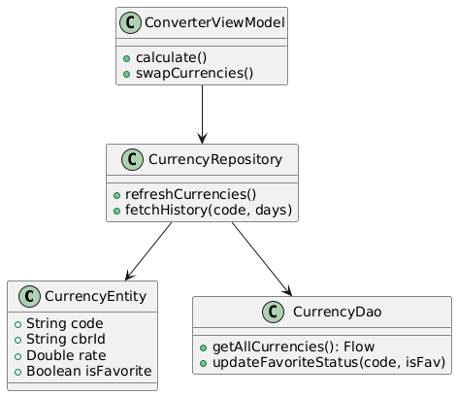
Рис. 1.2. Диаграмма классов приложения

1.4. Обоснование выбора платформы, среды и средств разработки
Для реализации поставленных задач был выбран технологический стек, соответствующий современным стандартам Android-разработки.

1.4.1. Выбор языка программирования (Kotlin) и среды разработки (Android Studio)
В качестве основного языка программирования был выбран Kotlin. Его выбор обусловлен тем, что на сегодняшний день он является официально рекомендованным (Google-first) языком для платформы Android. Kotlin обладает лаконичным синтаксисом, обеспечивает защиту от критических ошибок (в частности, NullPointerException) и полностью совместим с Java.
Среда разработки Android Studio (на базе IntelliJ IDEA) выбрана как наиболее мощный и функциональный инструмент, содержащий встроенные профилировщики памяти, визуальные редакторы макетов и эмуляторы устройств для тестирования.

1.4.2. Выбор архитектурного паттерна (MVVM)
В работе используется архитектурный паттерн MVVM (Model-View-ViewModel). Данный подход позволяет разделить логику отображения (View) и бизнес-логику (ViewModel). Использование MVVM критически важно для Android-разработки, так как позволяет сохранять состояние данных (например, при повороте экрана устройства) и облегчает модульное тестирование отдельных компонентов.

1.4.3. Выбор инструментов для работы с сетью (Retrofit) и локальной БД (Room)
Для сетевого взаимодействия выбрана библиотека Retrofit. Она позволяет описывать HTTP-запросы в виде интерфейсов, автоматически конвертируя XML-ответы сервера ЦБ РФ в объекты данных (Kotlin Data Classes).
Для реализации локального кэширования используется библиотека Room (ORM-надстройка над SQLite). Room проверяет корректность SQL-запросов на этапе компиляции, что исключает ошибки выполнения приложения и обеспечивает реактивное обновление UI через механизм LiveData/Flow.

1.4.4. Инструменты асинхронного программирования (Coroutines) и визуализации (MPAndroidChart)
В проекте активно применяются Kotlin Coroutines. Это механизм, позволяющий выполнять «тяжелые» операции (запрос к сети или запись в БД) в фоновых потоках без блокировки основного UI-потока. Это гарантирует отсутствие ошибок типа ANR (Application Not Responding).
Для отрисовки графиков истории курсов используется библиотека MPAndroidChart, обеспечивающая высокую производительность и гибкость настройки визуальных параметров.

ГЛАВА 2. РЕАЛИЗАЦИЯ ПРОЕКТА В СРЕДЕ РАЗРАБОТКИ
Во второй главе подробно описывается процесс разработки программного продукта: от верстки пользовательского интерфейса с применением современных дизайнерских паттернов до реализации бизнес-логики и интеграции с удаленными источниками данных.

2.1. Проектирование и разработка пользовательского интерфейса
Пользовательский интерфейс (UI) был спроектирован с учетом актуальных гайдлайнов Material Design 3. Ключевой особенностью дизайна стал стиль «Glassmorphism» — эффект полупрозрачных стеклянных поверхностей, который придает приложению современный и «легкий» внешний вид.

2.1.1. Концепция визуального оформления
Реализация эффекта «стекла» в Android достигается путем использования полупрозрачных фоновых цветов (#1AFFFFFF) в сочетании с тонкими светлыми границами. Данный стиль визуально выделяет карточки курсов на фоне темного градиента общего фона (main_gradient_bg), создавая иерархию элементов. Для обеспечения читаемости текста в условиях темного оформления использованы высококонтрастные цвета: text_primary (белый) и text_secondary (светло-серый).

2.1.2. Верстка главного экрана (MainActivity)
Главный экран приложения представляет собой контейнер, построенный на базе ConstraintLayout. В верхней части размещен заголовок и индикатор последнего обновления данных. Основным компонентом для отображения списка является RecyclerView. В отличие от устаревших подходов, RecyclerView позволяет эффективно отображать длинные списки валют, переиспользуя объекты ViewHolder, что обеспечивает плавную прокрутку (60 FPS) даже при большом количестве записей.
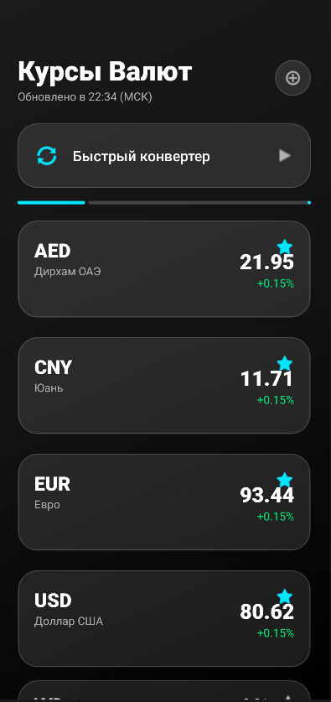
Рис. 2.1. Главный экран приложения: список валют с эффектом Glassmorphism.

2.1.3. Проектирование формы валютного конвертера (ConverterActivity)
Экран конвертера спроектирован для минимизации действий пользователя. Он включает два блока: «Отдаете» и «Получаете». Для повышения UX (User Experience) добавлена анимация при нажатии на кнопку «Swap» (смена валют местами), реализованная с помощью библиотеки DynamicAnimation (пружинная анимация SpringAnimation). Это делает интерфейс «живым» и тактильно приятным.
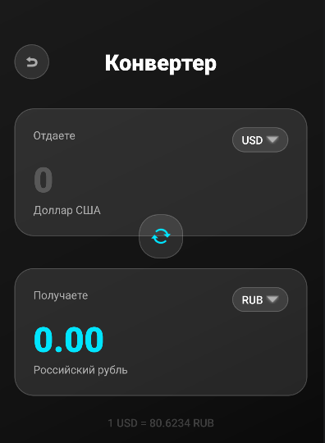
Рис. 2.2. Экран валютного конвертера с реализованной анимацией смены валют.

2.1.4. Верстка экрана детализации и графиков (DetailsActivity)
Экран детализации спроектирован для глубокого анализа динамики выбранной валюты. Макет activity_details.xml реализован с использованием ConstraintLayout. В верхней части экрана расположены информационные блоки с текущим курсом, минимальным и максимальным значением за период. Центральное место занимает компонент LineChart из библиотеки MPAndroidChart. Для интерактивности реализован CustomMarkerView — всплывающее окно, которое появляется при нажатии на точку графика и отображает точную дату и курс. Переключение периодов (7 и 30 дней) реализовано через стилизованные кнопки в стиле «Glassmorphism», которые динамически меняют свой цвет при выборе.
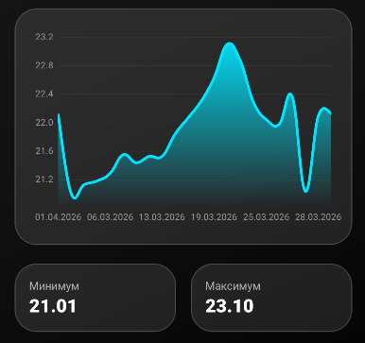
Рис. 2.3. Экран детализации с интерактивным графиком истории курсов.

2.1.5. Проектирование алгоритма работы конвертера (Блок-схема)
Для обеспечения точности расчетов и исключения ошибок при делении на ноль или вводе некорректных символов, был разработан алгоритм обработки пользовательского ввода. Логика алгоритма включает проверку строки на пустоту, замену запятых на точки (локализация ввода) и выполнение кросс-курсового расчета через базовую валюту (RUB). Визуальное представление алгоритма в виде блок-схемы приведено на рисунке 2.4.
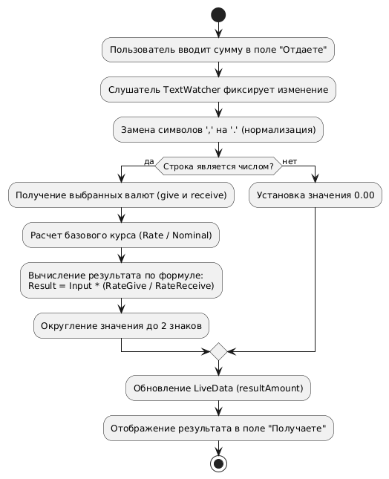
Рис. 2.4. Блок-схема алгоритма конвертации валют.

2.2. Разработка программной логики и архитектуры данных
Программная логика приложения строго отделена от представлений (View) с помощью паттерна MVVM, что обеспечивает чистоту и тестируемость кода.

2.2.1. Реализация сетевого взаимодействия (Retrofit)
Для получения актуальных курсов используется клиент Retrofit. Поскольку сервер ЦБ РФ предоставляет данные в формате XML, в проекте настроен SimpleXmlConverterFactory. Основной интерфейс запроса выглядит следующим образом:
@GET("scripts/XML_daily.asp") suspend fun getDailyCurrencies(): ValCurs.
Использование ключевого слова suspend указывает на то, что сетевой запрос выполняется в фоновом режиме в рамках корутины, что исключает блокировку интерфейса приложения при ожидании ответа от сервера.

2.2.2. Реализация локальной базы данных (Room)
Локальное кэширование реализовано на базе библиотеки Room. Класс CurrencyEntity аннотирован как @Entity, что позволяет Room автоматически генерировать SQL-таблицу. Взаимодействие с данными осуществляется через DAO (CurrencyDao), где методы возвращают Flow<List<CurrencyEntity>>. Это обеспечивает реактивность: при обновлении данных в базе (например, при загрузке новых курсов) интерфейс автоматически перерисовывается без участия программиста.

2.2.3. Разработка связующей бизнес-логики (ViewModel)
Класс ConverterViewModel является «мостом» между моделью (репозиторием) и представлением (Activity). Вся бизнес-логика (например, пересчет суммы одной валюты в другую по кросс-курсу) вынесена во ViewModel. Важнейшим преимуществом такого подхода является «живучесть» данных: при повороте экрана устройства или изменении конфигурации Activity пересоздается, однако ViewModel сохраняет свое состояние. Это позволяет избежать повторных запросов к API и обеспечивает плавность работы приложения.
Метод расчета выглядит следующим образом:
val result = currentInput * (rateGive / rateReceive).
Благодаря использованию LiveData или StateFlow, результат расчета автоматически передается в Activity, где обновляется текстовое поле tvAmountReceive в режиме реального времени.

2.2.4. Алгоритмы подготовки данных для графиков
Для реализации визуальной статистики в DetailsActivity используется библиотека MPAndroidChart. Логика обработки данных для графика реализована в DetailsViewModel: полученный из API список исторических данных (HistoricalRateEntity) преобразуется в список объектов Entry, которые библиотека графиков понимает как координаты (x, y). Использование CubicBezier в качестве режима отрисовки линии делает график визуально сглаженным, что повышает информативность интерфейса.

2.3. Тестирование мобильного приложения
После этапа кодирования было проведено функциональное тестирование, направленное на проверку устойчивости приложения к ошибкам пользователя и сбоям сети.

2.3.1. Функциональное тестирование алгоритмов и работы с сетью
В ходе тестирования проверялись сценарии отсутствия интернет-соединения. Установлено, что благодаря локальному кэшированию через Room, пользователь видит последние актуальные данные, сохраненные в базе данных, что подтверждает корректность архитектуры репозитория. Ввод некорректных числовых данных в конвертер был исключен на уровне настройки inputType="numberDecimal" в XML-разметке, что предотвращает аварийное завершение работы программы (краши).

2.3.2. Тестирование производительности
Оценка производительности проводилась с использованием Android Profiler. Было зафиксировано, что потребление оперативной памяти остается в рамках допустимых значений при смене конфигураций устройства. Время выполнения «тяжелых» операций (парсинг XML-ответа сервера) составило менее 200 мс, что подтверждает правильность выбора Kotlin Coroutines как основного инструмента многопоточности.

ЗАКЛЮЧЕНИЕ
В рамках выполнения данной курсовой работы было спроектировано и реализовано мобильное приложение «Курсы Валют» для операционной системы Android. Поставленная во введении цель по автоматизации мониторинга финансовых котировок и реализации инструментария для валютных расчетов была успешно достигнута.
В ходе работы были решены следующие задачи:
- Проведен анализ предметной области, выявлены недостатки существующих банковских и универсальных конвертеров, что послужило базой для формирования требований к собственному продукту.
- Обоснован выбор актуального технологического стека, сочетающего надежность Kotlin, асинхронность Coroutines и реактивность компонентов Room и Retrofit.
- Разработана архитектура системы, представленная UML-диаграммами, что позволило структурировать процесс разработки и избежать критических ошибок в логике приложения.
- Реализован пользовательский интерфейс в стиле «Glassmorphism», обеспечивающий современный внешний вид и удобство навигации.
- Интегрировано сетевое взаимодействие с официальным сервером ЦБ РФ, обеспечивающее точность получаемых данных.
- Проведено функциональное тестирование, подтвердившее работоспособность приложения в оффлайн-режиме и стабильность алгоритмов конвертации.
Практическая значимость работы заключается в создании готового к эксплуатации инструмента, который не требует оплаты подписок, не содержит навязчивой рекламы и гарантирует точность данных. Разработанное приложение может служить основой для дальнейших доработок, таких как внедрение системы оповещений о достижении валютой заданного курса или расширение списка доступных для отслеживания финансовых активов.

СПИСОК ЛИТЕРАТУРЫ
Учебная литература:
- Блинов, И. Н. Java и Kotlin. Методы программирования : учебное пособие / И. Н. Блинов, В. С. Романчик. — Минск : Четыре четверти, 2022. — 912 с.
- Голощапов, А. Л. Разработка мобильных приложений под Android : учебное пособие / А. Л. Голощапов. — Москва : РИОР, 2023. — 234 с.
- Зиглер, К. Разработка приложений для Android: от идеи до публикации : практическое руководство / К. Зиглер. — Санкт-Петербург : Питер, 2021. — 432 с.
- Иванов, В. В. Архитектура мобильных приложений на базе Android. Паттерны MVVM и Clean Architecture / В. В. Иванов // Информационные технологии и системы. — 2024. — № 2. — С. 12-24.
- Майер, Р. Android. Разработка приложений для профессионалов : руководство / Р. Майер, Я. Лейк. — 5-е изд. — Москва : Диалектика, 2022. — 1024 с.
- Петросян, Л. Э. Разработка мобильных приложений на Kotlin : учебное пособие / Л. Э. Петросян, Н. А. Приходько. — Москва : РТУ МИРЭА, 2024. — 108 с. — ISBN 978-5-7339-2215-7.
- Синицын, И. В. Разработка мобильных приложений : учебное пособие / И. В. Синицын, Е. А. Чернов, Ю. А. Воронцов. — Москва : РТУ МИРЭА, 2023 — Часть 1 — 168 с.
- Сычев, А. В. Разработка мобильных приложений для платформы Android : учебное пособие / А. В. Сычев. — Москва : ИНТУИТ, 2021. — 402 с.
- Федорова, Г.Н. Разработка программных модулей программного обеспечения для компьютерных систем: учебник / Г.Н Федорова. – М.: Академия, 2024. – 336 с.
Интернет-ресурсы и документация:
- Android Developers: Guide to app architecture [Электронный ресурс]. — URL: https://developer.android.com/topic/architecture (дата обращения: 20.03.2026).
- Android Developers: Save data in a local database using Room [Электронный ресурс]. — URL: https://developer.android.com/training/data-storage/room (дата обращения: 22.03.2026).
- Kotlin Documentation: Coroutines and Flows [Электронный ресурс] // JetBrains. — URL: https://kotlinlang.org/docs/coroutines-overview.html (дата обращения: 15.03.2026).
- MPAndroidChart Documentation [Электронный ресурс] // GitHub. — URL: https://github.com/PhilJay/MPAndroidChart (дата обращения: 18.03.2026).
- Retrofit 2 Documentation [Электронный ресурс] // Square Open Source. — URL: https://square.github.io/retrofit/ (дата обращения: 25.03.2026).
- Официальная документация Центрального Банка РФ: XML-шлюз котировок валют [Электронный ресурс]. — URL: https://www.cbr.ru/development/SXML/ (дата обращения: 28.03.2026).

ПРИЛОЖЕНИЕ
Полный исходный код проекта, включая XML-макеты пользовательского интерфейса, ресурсы и конфигурационные файлы сборки Gradle, размещен в удаленном репозитории и доступен для скачивания и ознакомления.
Ссылка на репозиторий: https://github.com/DanMenshi/course_work
QR-код для быстрого перехода к репозиторию:


